**Unser Leben sei ein Fest  
Edelvoices and friends in Concert**

**Konzert am 6. Mai 2023 in St. Gallus**

**Impressionen**

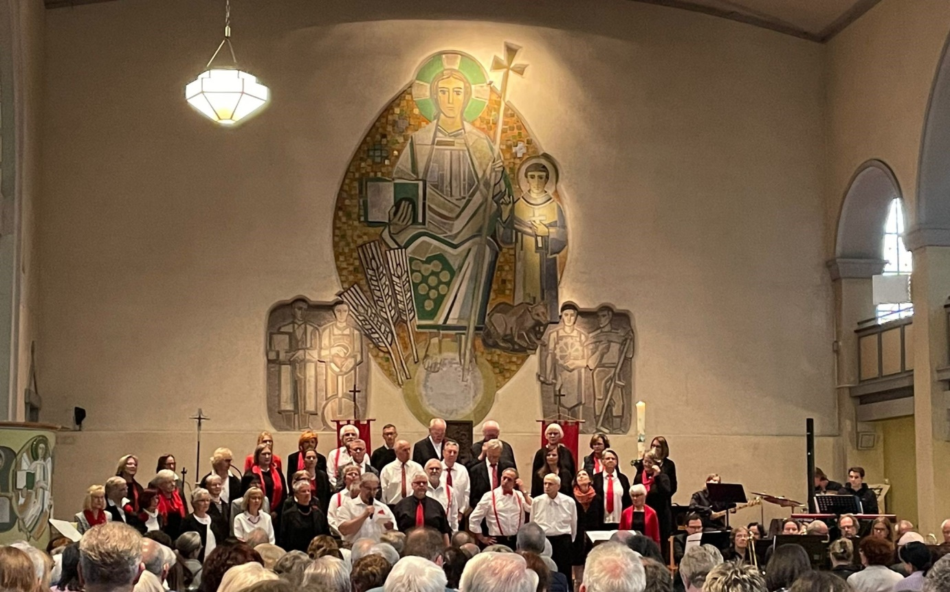

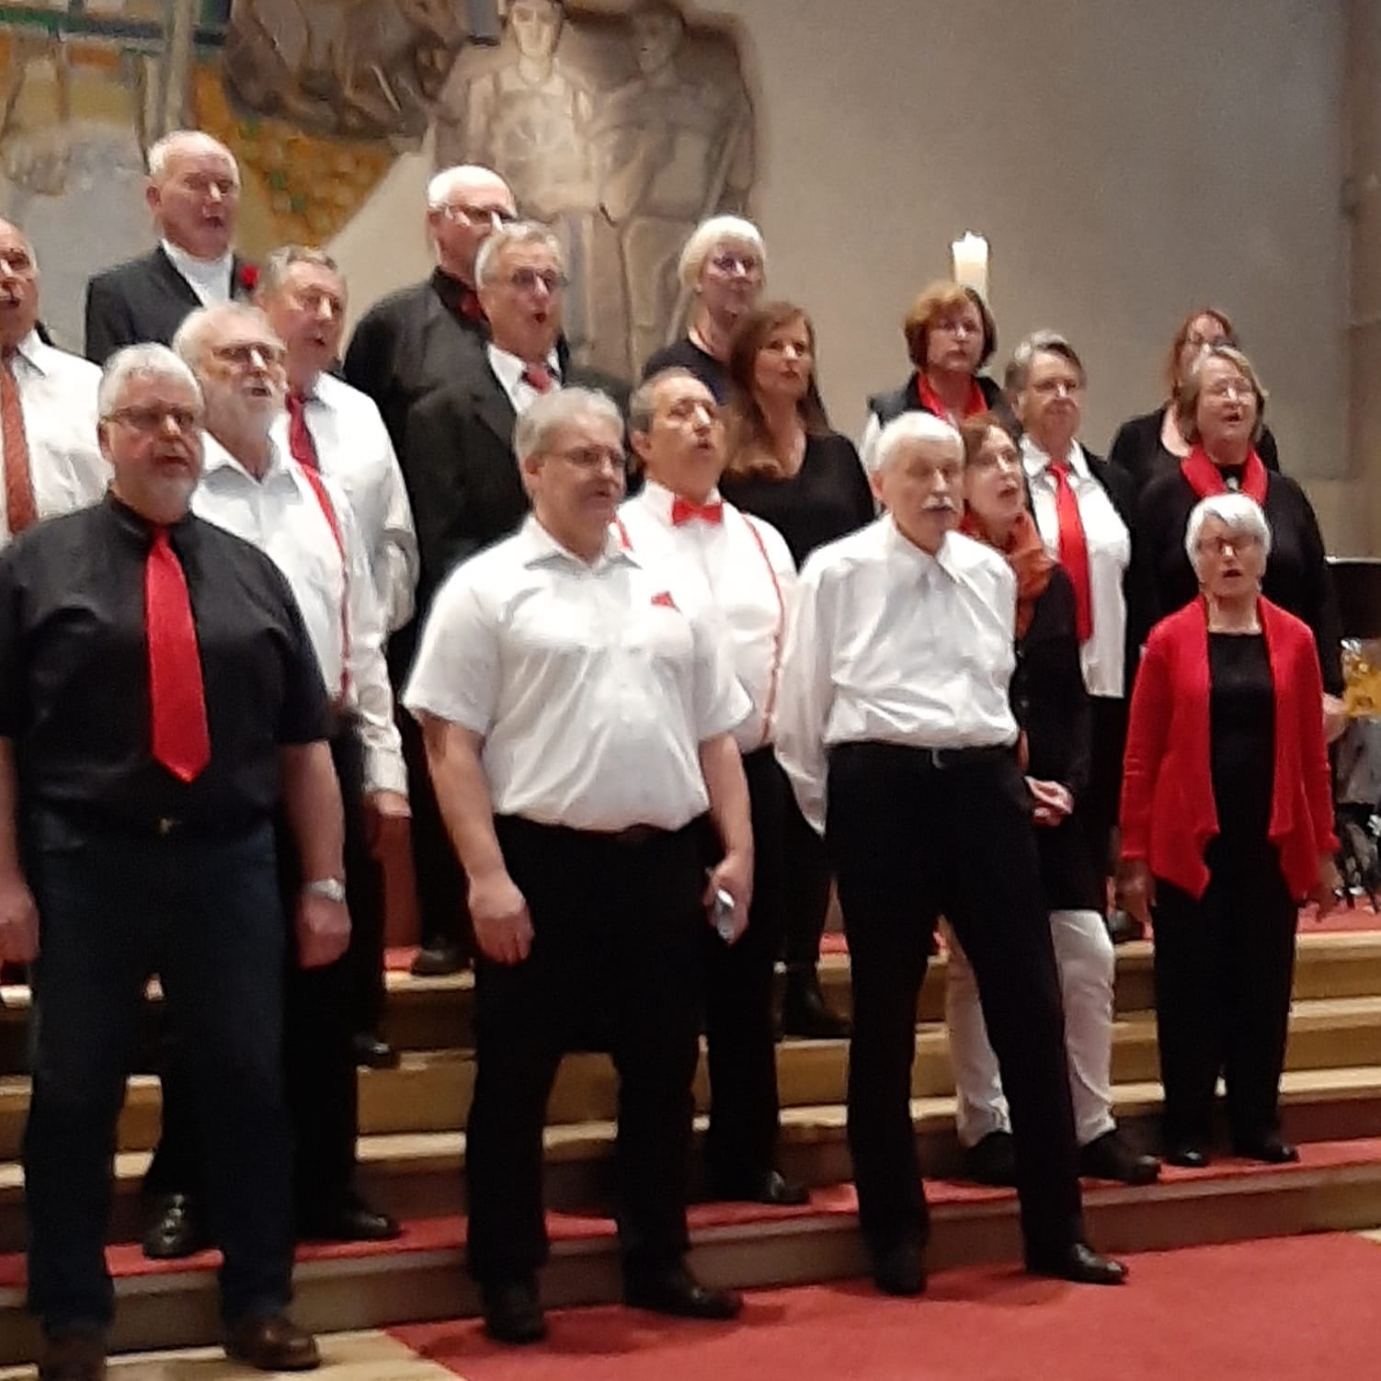

**Der Edelvoices Projektchor begeistert mit klassischer Chorliteratur**

**Rund 70 aktive  
Sängerinnen und Sänger,  
Musikerinnen und Musiker  
ziehen die nahezu   
400 Besucherinnen und Besucher in ihren Bann**

**Musikalische Gesamtleitung:**

**Wilhelm Jünger  
Musikdirektor FDC**

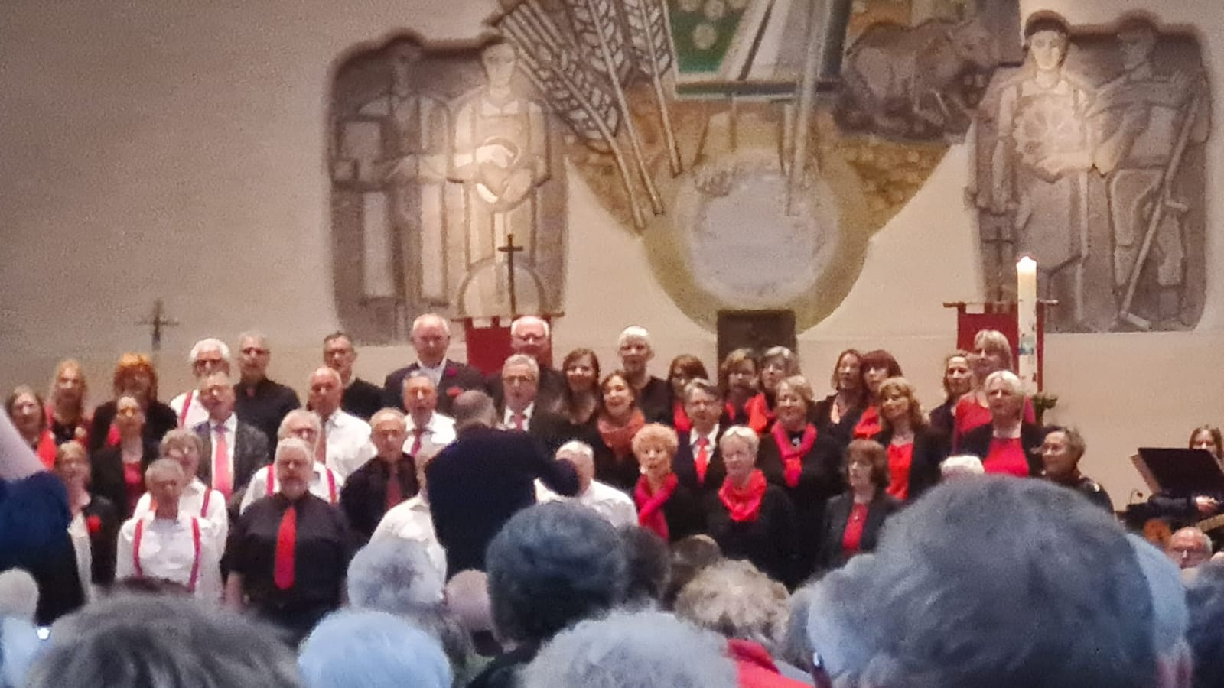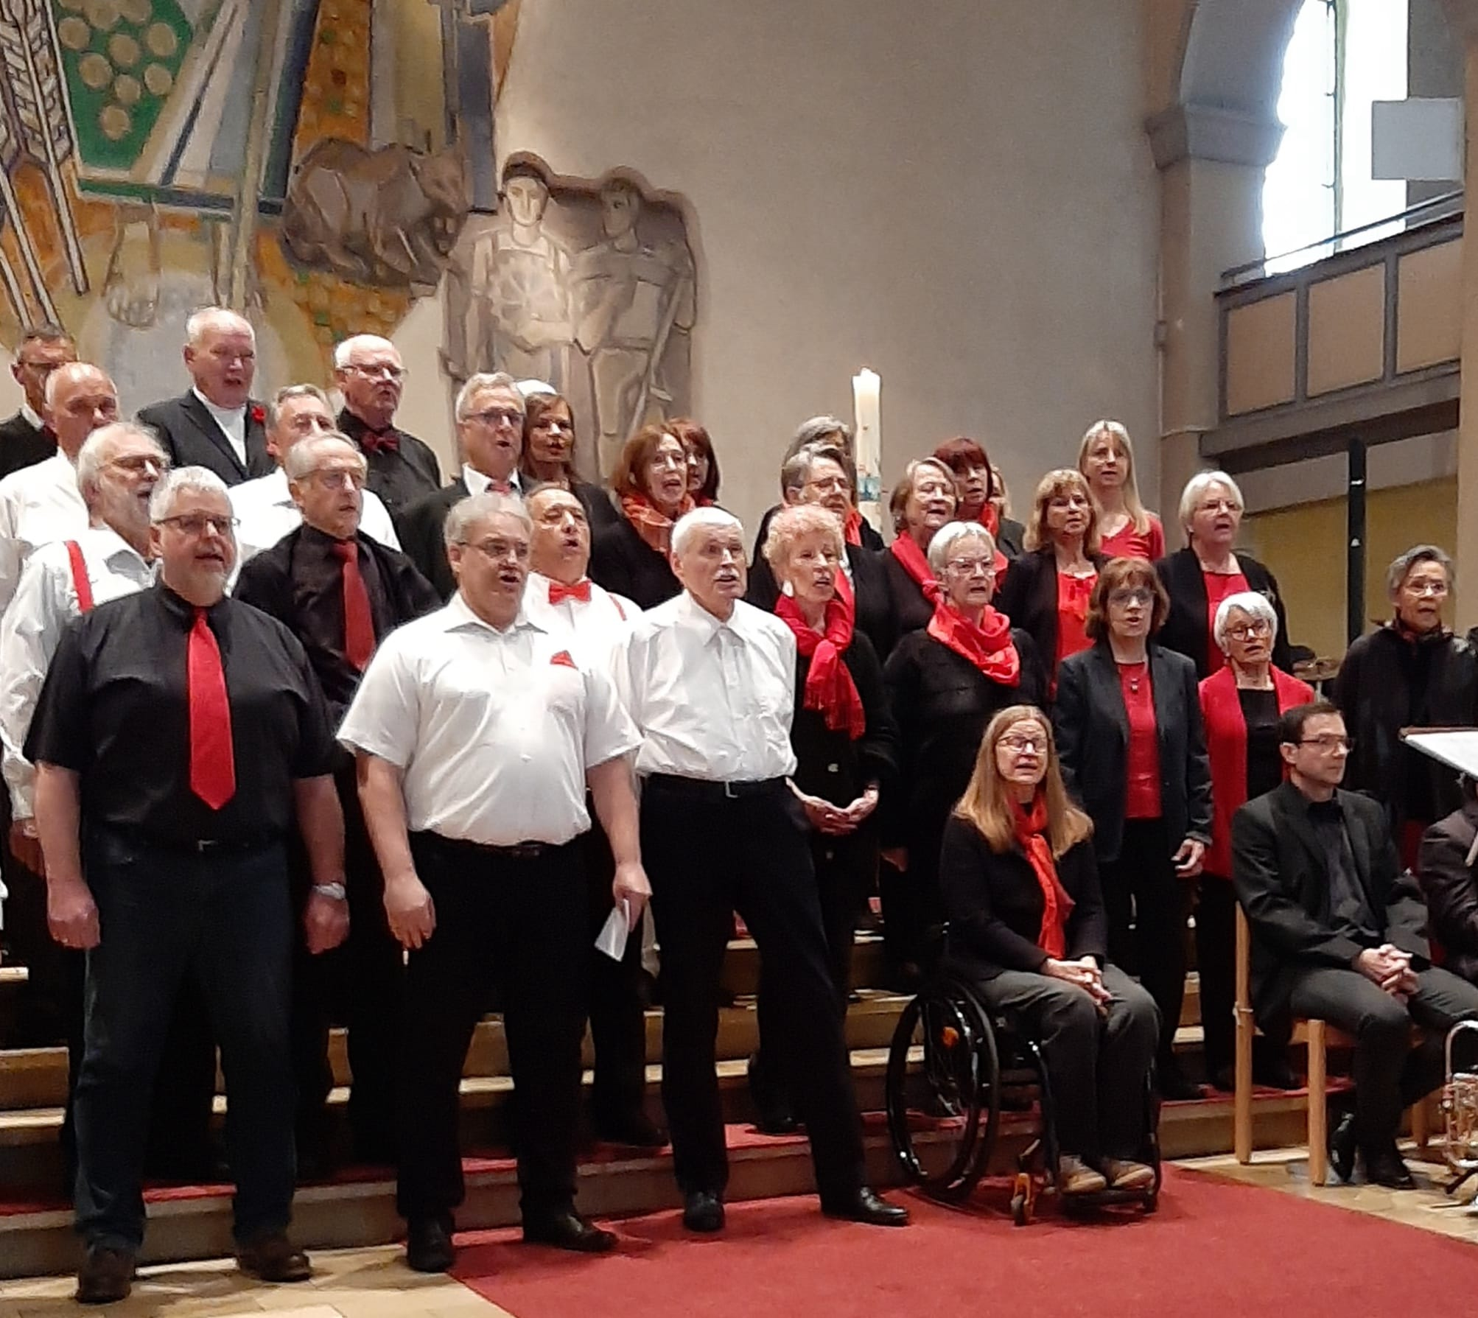

**Mitwirkende:**

**Edelvoices – gemischter Chor der Sängerlust Edelweiß Urberach e.V.**

**Gospelchor der Martinsgemeinde Münster**

**Posaunenchor der Petrusgemeinde Urberach**

